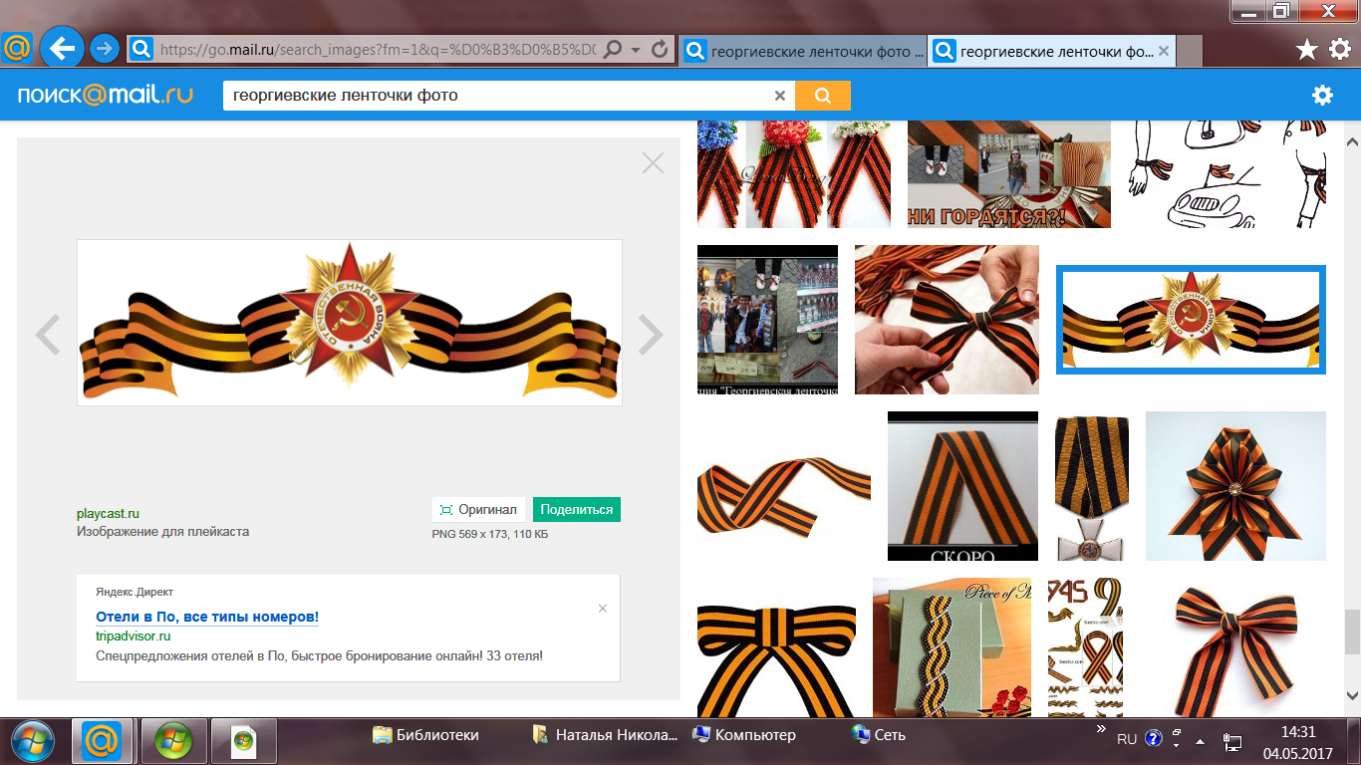

**Кокшаров**

**Григорий Андреевич**

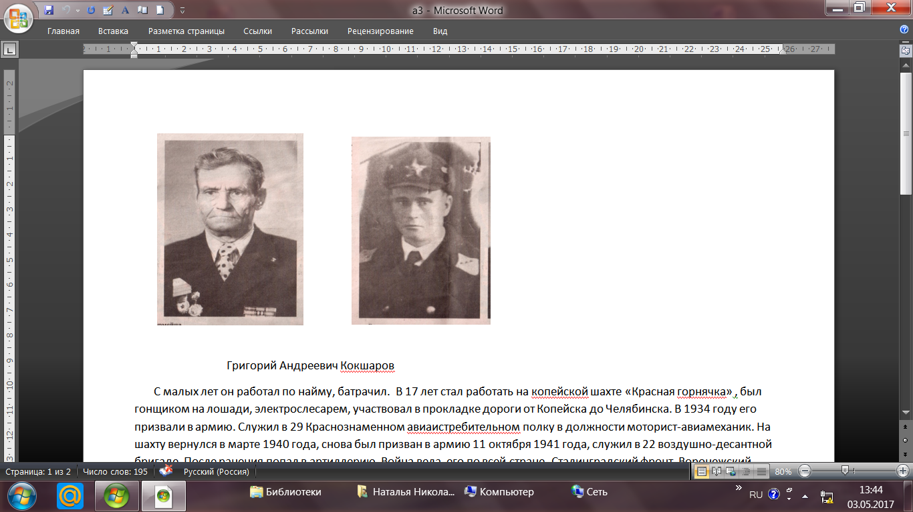

**С малых лет Григорий Андреевич работал по найму,**

**батрачил. В 17 лет стал работать на копейской шахте**

**«Красная горнячка», был гонщиком на лошади, электрослесарем, участвовал в прокладке дороги от**

**Копейска до Челябинска. В 1934 году его призвали в армию. Служил в 29 Краснознаменном авиаистребительном полку в должности моторист-авиамеханик. На шахту вернулся в**

**марте 1940 года, снова был призван в армию.**

**11 октября 1941 года, служил в 22 воздушно-десантной бригаде. После ранения попал в артиллерию. Война вела его по всей стране- Сталинградский фронт, Воронежский фронт, Центральный ,Первый Украинский фронта, Третий Прибалтийский фронт, Ленинградский фронт. Участвовал солдат в форсировании Днепра возле Белой Церкви и в освобождении Курска, Орла, Киева, Харькова, Бобруйска, Гомеля, Минска ,Риги и др..**

**Боевое крещение получил в Донецке при разведке боем. Конец войны застал его в Таллине. Григорий Андреевич**

**лежал в госпитале. На войне получил тяжелое ранение в грудь, ранения рук и ног ,ранение в шею. Среди наград-орден**

**Красной Звезды, медали «За отвагу», «За оборону Сталинграда», «За форсирование Днепра».**

**Гвардии старший сержант Кокшаров был демобилизован**

**15 июля 1945 года. Домой попал только осенью. Вернулся в Копейск, но вскоре переехал в Еткульский район. Работал электриком, бригадиром, зампредседателя колхоза.**

**В 60-х исполнял должность председателя исполкома Селезянского сельского Совета.**

